

5 октября 2026 г. | г. Москва

Коммерческое предложение
Office Kit S30 (4х40)
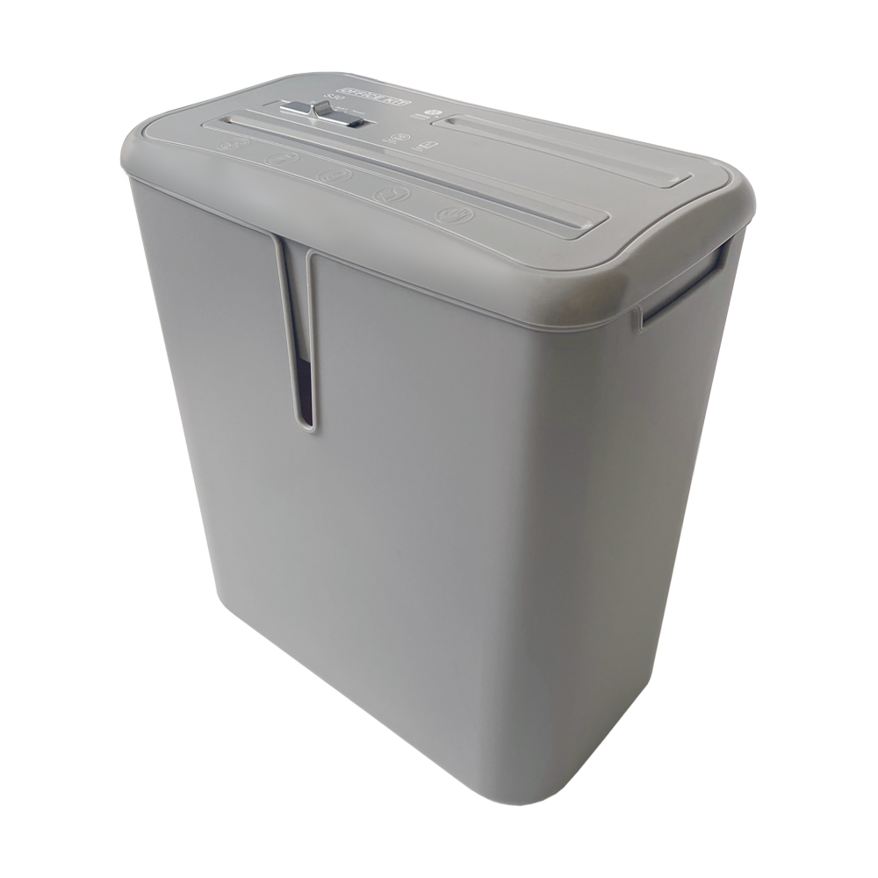 | Описание:  Персональный уничтожитель документов с 4 уровнем секретности и возможностью уничтожения до 6 листов  Отдельный слот для уничтожения карт и CD-дисков

Параметры | Значение
Тип: | Персональные
Тип резки: | Перекрестный
Размер частицы, мм: | 4x40
Уровень секретности по DIN 66399: | P-4
Класс секретности для CD/DVD-дисков: | O-1
Количество уничтожаемых листов 70 г/м: | 6
Количество уничтожаемых листов 80 г/м: | 5
Емкость корзины, л: | 14
Скорость резки, мм/сек.: | 40
Ширина входа, мм: | 220
Мощность, Вт: | 150
Уровень шума, Дб: | 68-70
Реверс: | Да
Отдельный слот для CD: | Да
Остановка при полной корзине: | Да
Защита от перегрева: | Да
Высота, мм: | 322
Ширина, мм: | 310
Глубина, мм: | 163
Вес, кг: | 4

Фактические параметры товара могут отличаться от заявленного производителем в технической документации как в большую, так и в меньшую сторону в пределах допустимой погрешности не более 10%.
Это в равной степени относится как к размеру частиц, так и к уровню шума, скорости и количеству уничтожаемых листов. Данная погрешность является технологической нормой и не считается дефектом.
На изменение параметров может оказывать влияние плотность уничтожаемой бумаги и фактическое напряжение в сети.

Цена: 4 761 руб. 68 коп.
Гарантия:
Сроки поставки товара:
Срок действия ценового предложения:

Генеральный директор Миронов Б.Б.

